**Curriculum vitae** 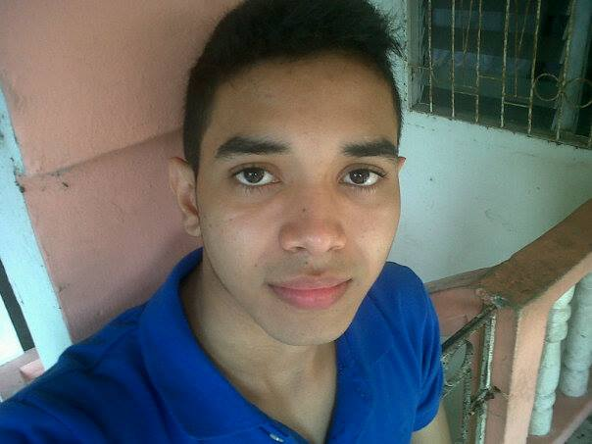

1. **Datos personales**

**Nombre completo:** David Humberto Alvarado Muñoz

**Lugar de nacimiento:** San Pedro Sula, Cortés **Fecha de nacimiento:** 29 de Mayo de 1996 **Edad:** 22 años **Estado civil:** Soltero **Numero de identidad**: 0510-1996-00843 **Dirección Actual:** Col. Sierra pina primera calle casa número #2123. **Teléfono:** 99385859 **Correo Electrónico:** davidalvarado470@gmail.com

**II. Estudios realizados**

* **Primaria:** Escuela José Trinidad Cabañas (2002-2008)
* **Secundaria:** Instituto Técnico Santa Cruz (2009-2013)
* **Estudios Realizados:** Bachillerato En Ciencias y letras
* **Estudios universitarios :** UTH-Ingeniería en Sistemas (2014-2018)

**III. Cursos Recibidos:**

* Computación
* Electricidad Básica
* Electrónica de Potencia
* AUTOCAD

**IV. Experiencia Laboral:**

**Empresa:** Instituto María Regina (Enero-Julio 2018)

**Cargo:** Desarrollador Web

Diseñar y desarrollar una plataforma web móvil de Control Bibliotecario con el respectivo control de inventario, cuentas de usuario, clientes entre otras más para dicho Instituto

**IIV. Habilidades:**

* Conocimiento en Sistemas de Escritorio
* Conocimiento en desarrollo web reponsive
* Conocimiento en base de datos
* Conocimiento básico en redes
* Facilidad de palabras
* Dispuesto a recibir sugerencias
* Espíritu de superación
* Responsabilidad y honestidad